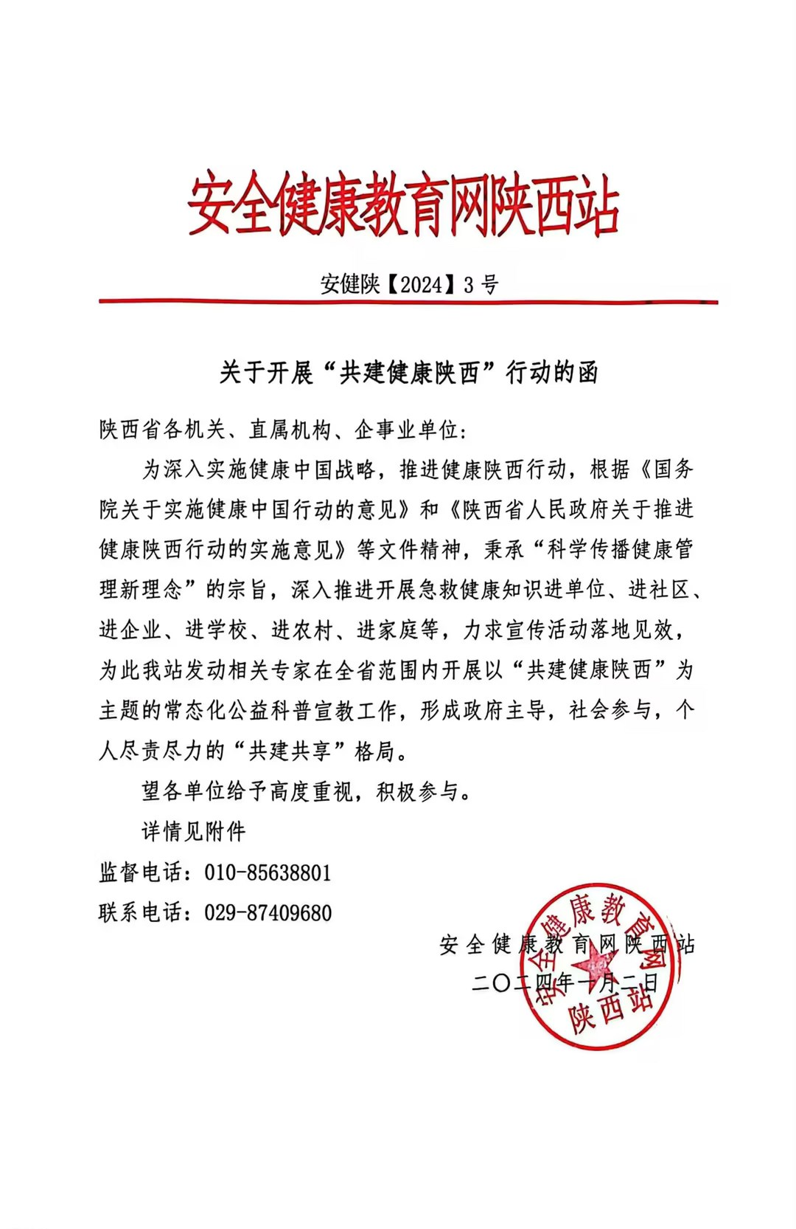

附件1：学习的通知
为全面落实省委、省政府《“健康陕西2030”规划纲要》和健康陕西建设工作委员会《关于深化健康细胞示范建设工作的指导意见》(陕健发〔2018]1号)精神，大力实施健康陕西建设，各地按照《关于推进健康企业建设的通知》(陕健办发[2021]7号)等文件要求，坚持“党委政府领导、部门统筹协调、企业具体负责、专业机构指导、全员共建共享”的指导方针，积极开展健康企业示范建设,把无形的健康理念融入有形的工作之中，引导树立“做自己健康第一责任人”的健康观念，为此我中心特开展急救健康科普，望各单位予以高度重视，积极配合，准时参加学习。
一、宣传时间时间：2024年5月16日19:30
二、讲座内容：
（一）突发意外伤害及公共卫生事件应急急救知识（CPR急救及假人实操、海姆立克急救、防震减灾等应急急救）
（二）高发重大疾病的预防和管理；
（三）合理膳食、三减三健、控烟限酒、心理健康促进行动专题。
三、讲座主题：共建共享 健康陕西
四、讲座方式：微信扫码，线上学习
五、参会人员：各单位全体职工
六、学习须知：
1、 线上学习，微信扫码（附件2）预约直播课堂；
2、 课程结束后选“所在单位”进行签到，生成学习档案以便存档；
安全健康教育网陕西站
联系人：卢欢13772542289

附件2：学习码
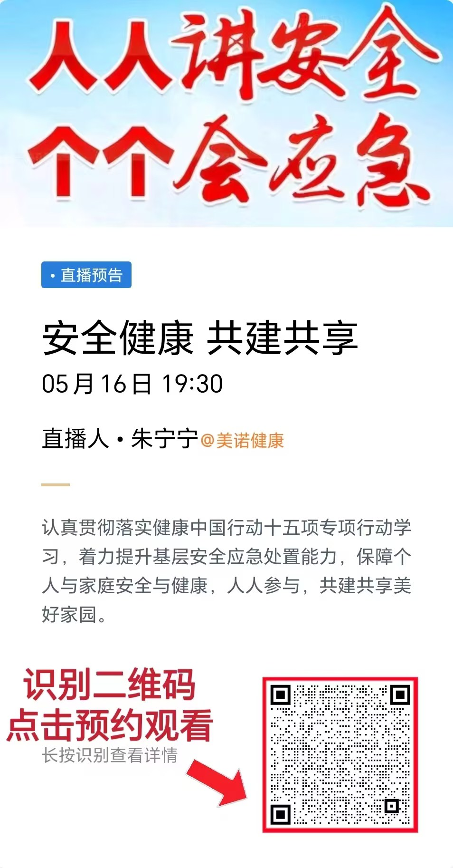

附件3：回执函

回执函
行业协会名称 | 西安市环境保护产业协会
会员企业单位名称
职工人数
联络人 |  | 电话
邮箱 |  | 手机号码

注意：请于5月16日中午12点前回传至（renrenankangjk@163.com或传真029-87315469），感谢配合！

